服务器巡检报告（简化版） - PRJ003
项目ID: PRJ003
报告生成时间: 2026-01-02 18:51:13
主机数量: 6

一、主机 (cache-06)

1.1 基本信息
主机名 | cache-06
IP地址 | 10.58.125.82
操作系统 | Rocky Linux 8
内核版本 | 4.18.0-372.el8.x86_64
架构 | x86_64
巡检时间 | 2026-01-02T02:49:35Z

1.2 系统信息汇总

1.2.1 free -h
终端截图:
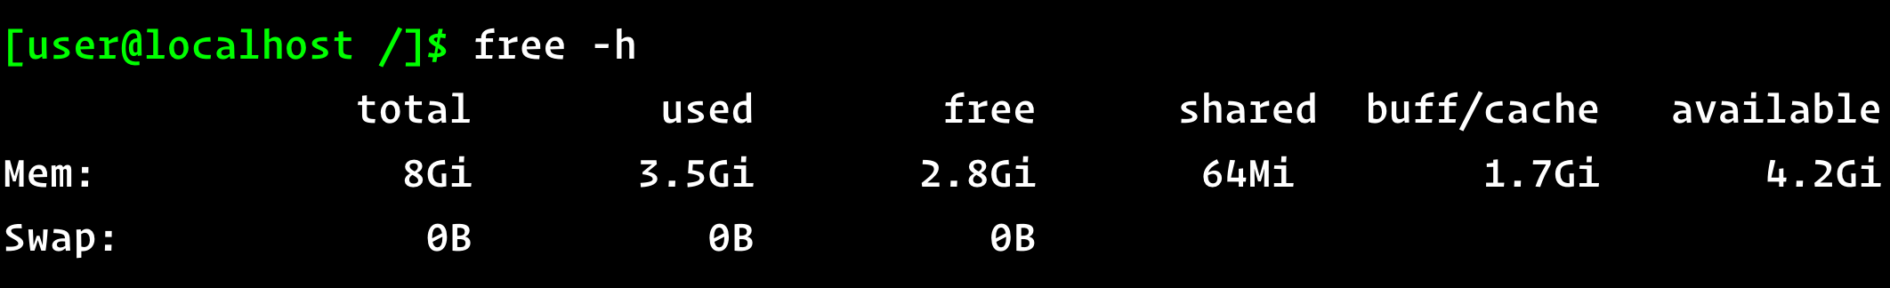

1.2.2 df -h | grep -v tmpfs
终端截图:
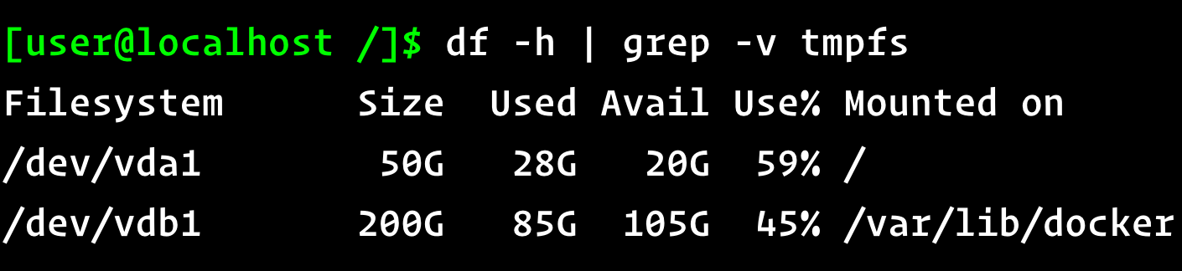

1.2.3 uptime
终端截图:

1.2.4 ps aux | head -10
终端截图:
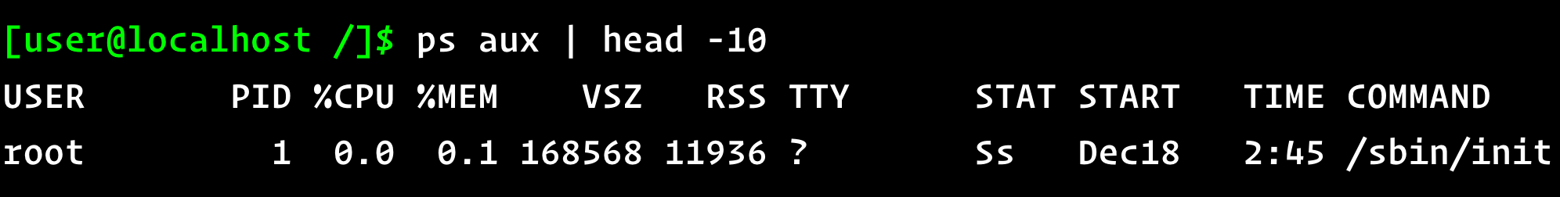

1.2.5 netstat -tunlp | head -10
终端截图:
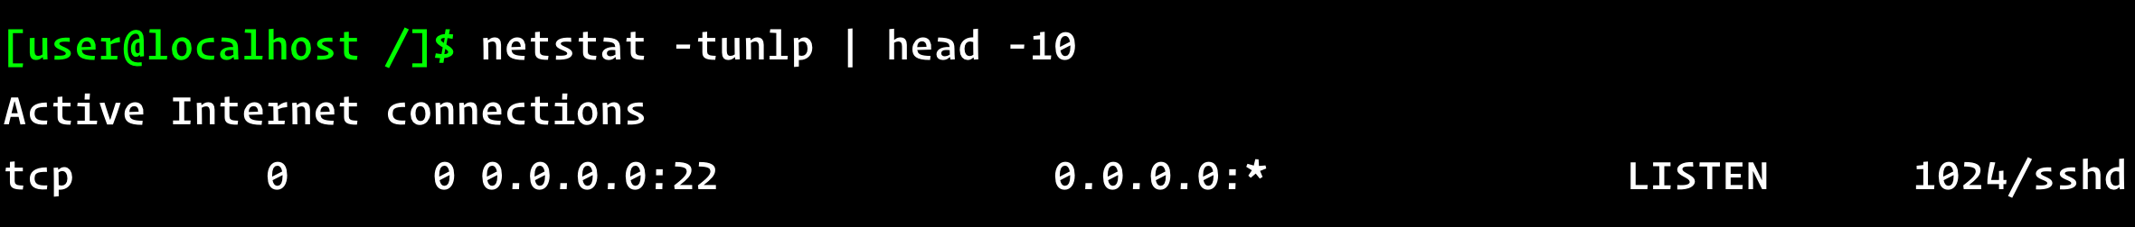

二、主机 (db-04)

2.1 基本信息
主机名 | db-04
IP地址 | 10.29.36.141
操作系统 | CentOS 7
内核版本 | 3.10.0-1160.el7.x86_64
架构 | x86_64
巡检时间 | 2026-01-01T06:49:24Z

2.2 系统信息汇总

2.2.1 free -h
终端截图:
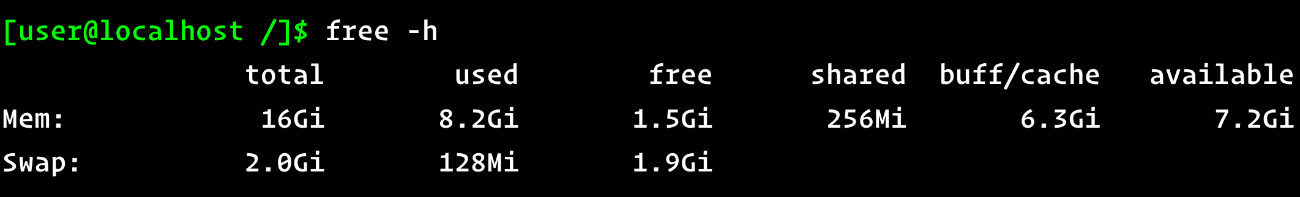

2.2.2 df -h | grep -v tmpfs
终端截图:
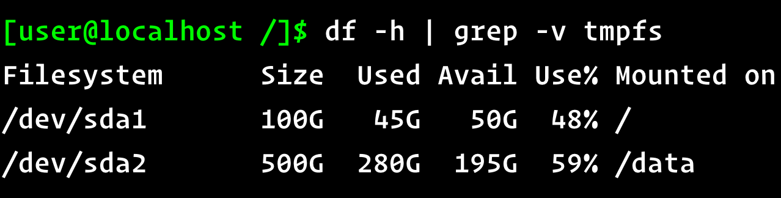

2.2.3 uptime
终端截图:

2.2.4 ps aux | head -10
终端截图:

2.2.5 netstat -tunlp | head -10
终端截图:

三、主机 (db-08)

3.1 基本信息
主机名 | db-08
IP地址 | 10.32.60.246
操作系统 | Ubuntu 22.04
内核版本 | 5.15.0-89-generic
架构 | x86_64
巡检时间 | 2025-12-29T12:49:46Z

3.2 系统信息汇总

3.2.1 free -h
终端截图:

3.2.2 df -h | grep -v tmpfs
终端截图:

3.2.3 uptime
终端截图:

3.2.4 ps aux | head -10
终端截图:

3.2.5 netstat -tunlp | head -10
终端截图:

四、主机 (k8s-node-01)

4.1 基本信息
主机名 | k8s-node-01
IP地址 | 10.194.194.35
操作系统 | Ubuntu 20.04
内核版本 | 5.4.0-150-generic
架构 | x86_64
巡检时间 | 2025-12-27T18:49:08Z

4.2 系统信息汇总

4.2.1 free -h
终端截图:
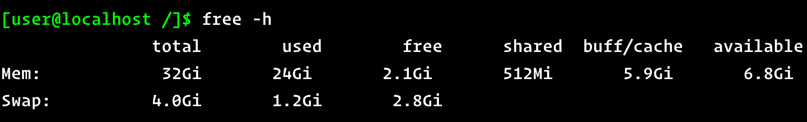

4.2.2 df -h | grep -v tmpfs
终端截图:

4.2.3 uptime
终端截图:

4.2.4 ps aux | head -10
终端截图:

4.2.5 netstat -tunlp | head -10
终端截图:

五、主机 (mysql-03)

5.1 基本信息
主机名 | mysql-03
IP地址 | 10.15.134.243
操作系统 | Rocky Linux 8
内核版本 | 4.18.0-372.el8.x86_64
架构 | x86_64
巡检时间 | 2025-12-31T12:49:19Z

5.2 系统信息汇总

5.2.1 free -h
终端截图:

5.2.2 df -h | grep -v tmpfs
终端截图:

5.2.3 uptime
终端截图:

5.2.4 ps aux | head -10
终端截图:

5.2.5 netstat -tunlp | head -10
终端截图:

六、主机 (web-02)

6.1 基本信息
主机名 | web-02
IP地址 | 10.17.133.228
操作系统 | CentOS 7
内核版本 | 3.10.0-1160.el7.x86_64
架构 | x86_64
巡检时间 | 2025-12-30T11:49:14Z

6.2 系统信息汇总

6.2.1 free -h
终端截图:

6.2.2 df -h | grep -v tmpfs
终端截图:

6.2.3 uptime
终端截图:

6.2.4 ps aux | head -10
终端截图:

6.2.5 netstat -tunlp | head -10
终端截图:

